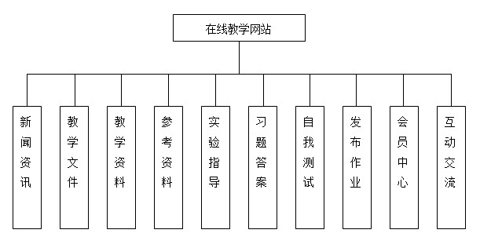

图3-1 系统功能结构图

3.2.2 系统功能描述
本系统的使用用户分为学生及教师，学生只能完成一些简单的操作，如浏览教学资料信息，下载课件，上传作业等；教师可以对系统的各种资料的管理功能，管理员可以添加或删除各种教学资料。
- 新闻资讯
对于学生来说，新闻资讯模块完成最新前沿信息的显示功能，管理员在后台可以对新闻的内容进行管理，可以添加新闻或对过期的信息进行删除。
- 教学文件
教学文件模块放置的基本的教学信息，如教学大纲及课程的相关介绍等，使学生对”操作系统”课程有整体的理解。在系统后台，教师依然可以对教学信息进行添加及删除操作。
- 教学资料
教学资料模块是本站的主要功能模块之一，教师可以在后台发布教学资料及对教学资料进行管理，学生在前台可以查看到教学资料的信息，可以在线学习或下载，教学资料分为电子课件或视频课件等。
- 参考资料
参考资料放置一些课程的相关的信息，方便学生扩展知识面，学生可以通过此模块查看到一些”操作系统”学习的技术资料及使用技巧，来提学生的编程能力。教师可以通过网络搜集一些比较好的资料，放在这里，供学生进行参考。
- 实验指导
实验指导模块完成学生上机实验进行指导的功能，教师可以把一些上机资料放在这里，学生通过这些资料来进行上机实习。
- 习题解答
习题解答模块完成学生课程的相关习题的解答功能，教师可以把一些习题的答案，放在网络上，以供学生进行参考。
7．自我测试
为了巩固教学成果，在疑难关键知识点上进行适当的练习我们提供了”操作系统”试题。这一部分主要是以SQLSEVER建立试题库，学生可以在前台进行答题，并可以随时看到自己的答题结果是否正确。
- 发布作业
发布作业模块，由教师在系统后台发布相应的作业信息，学生在前台可以查看到相应的作为，并完成这些作业。
- 会员中心
会员中心模块完成学生会员注册的功能，本系统的允许学生网上注册，注册成功后，学生可以上传自已做的作业。
10．互动交流模块
互动交流模块完成学生与教师之间的交流的功能，学生可以对一些难以解答的问题，以留言的形式，传给教师，教师对这些信息作出解答。
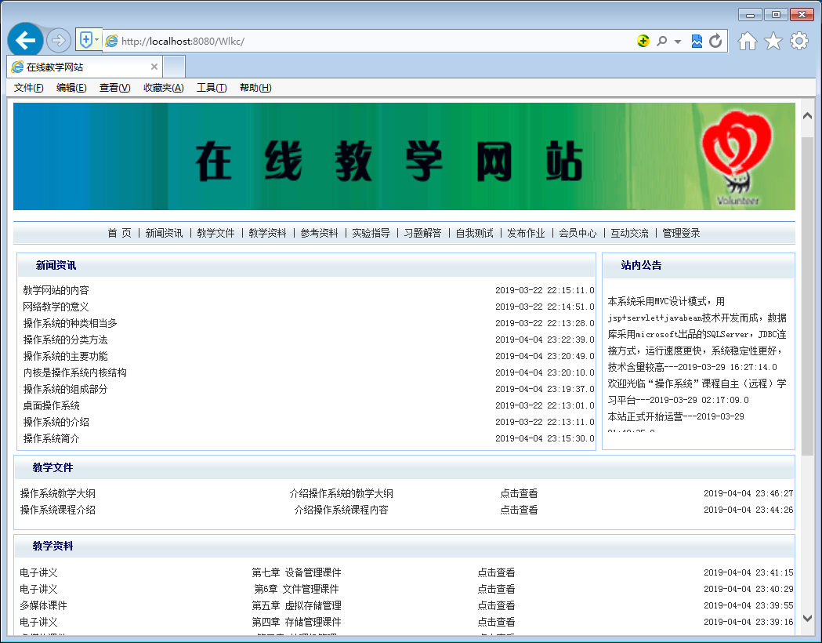
图5-12 系统前台主页面
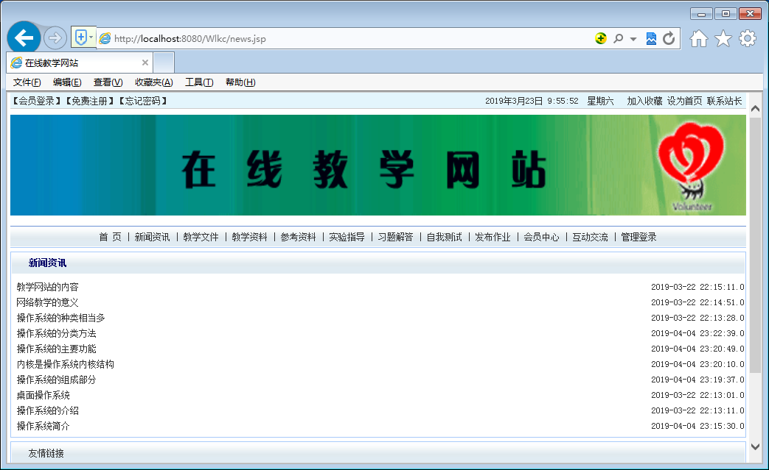
新闻资讯

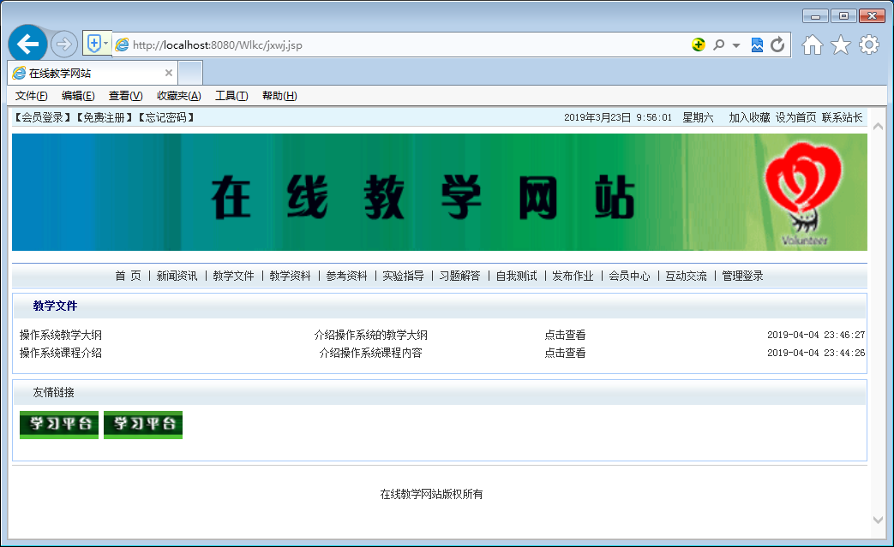
教学文件
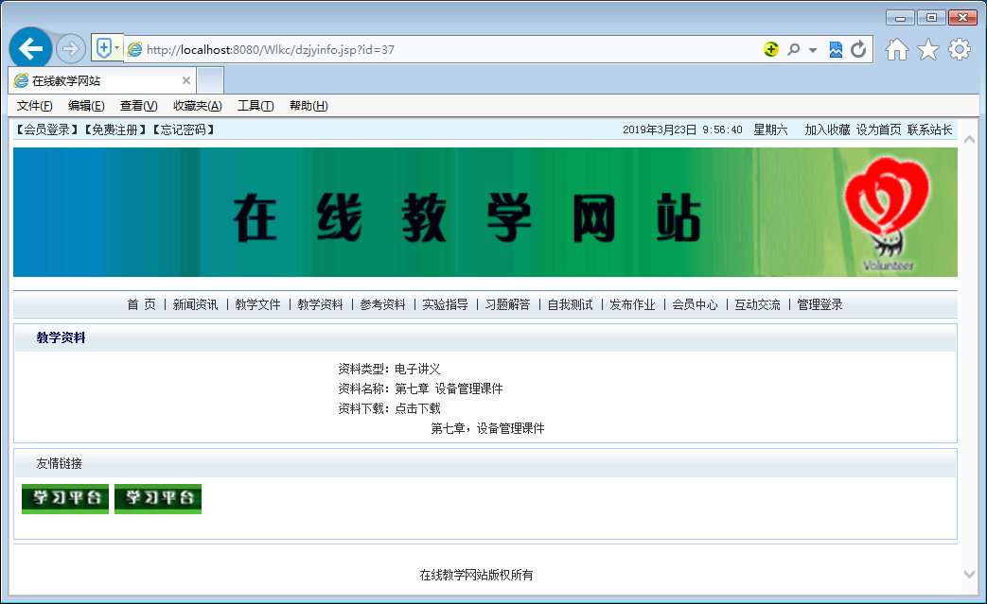
教学文件下载
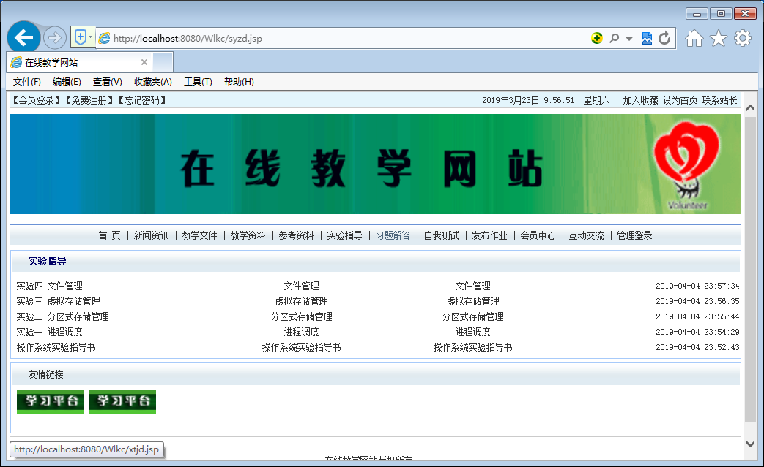
实验指导
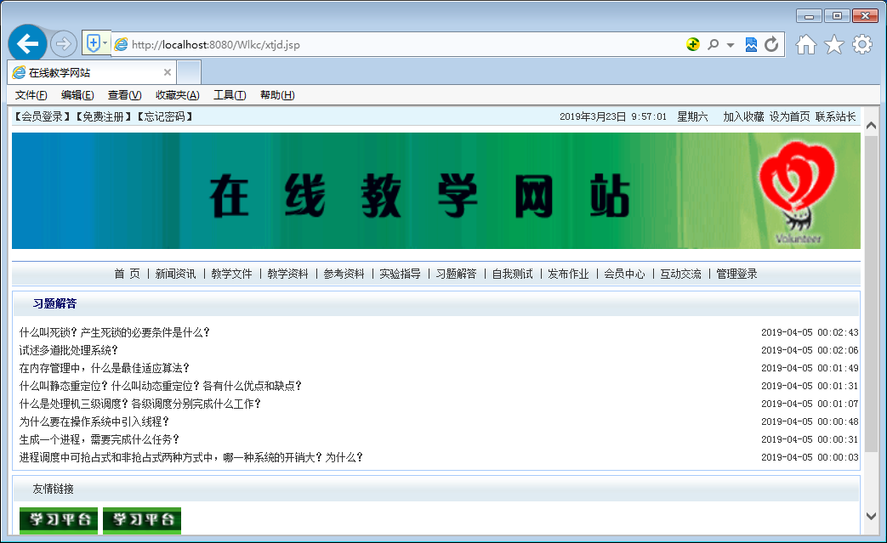
习题解答
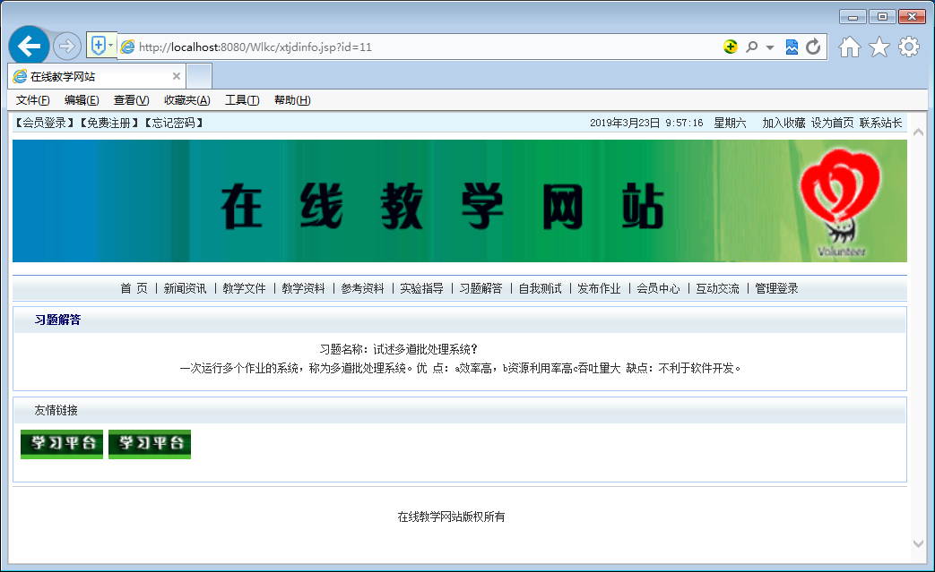
习题解答
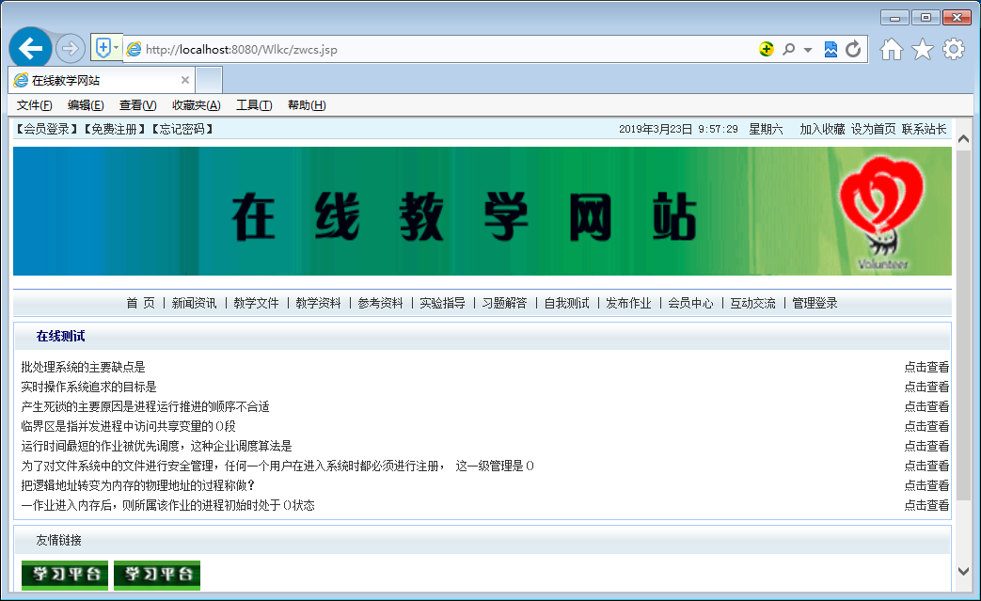
在线测试
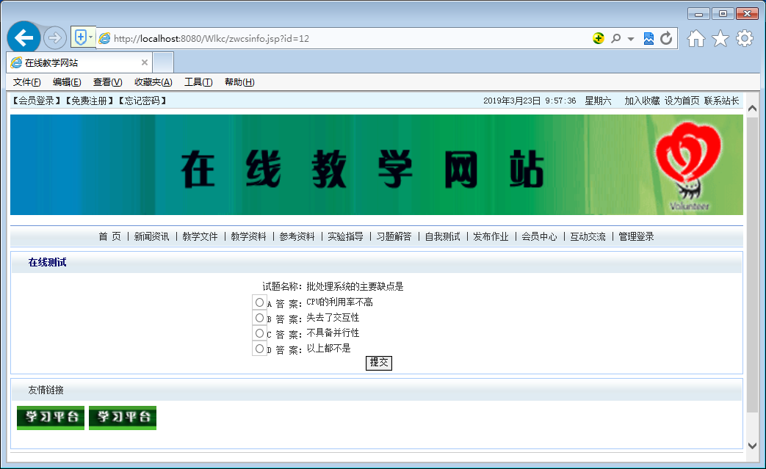
在线测试

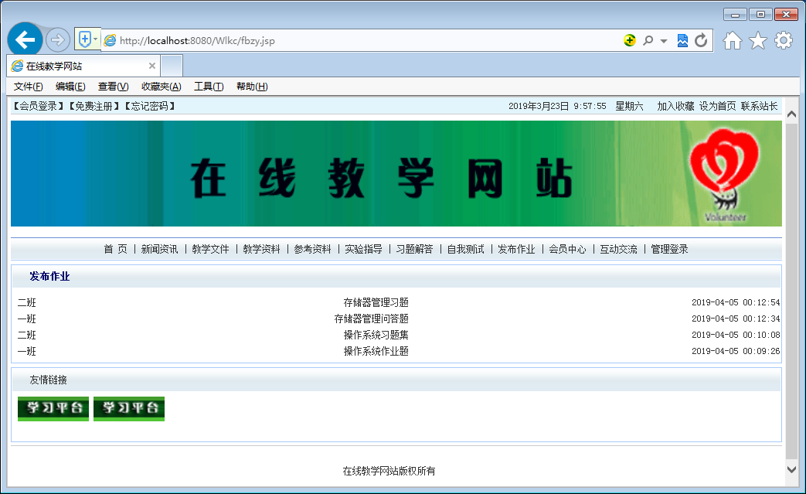
作业查看
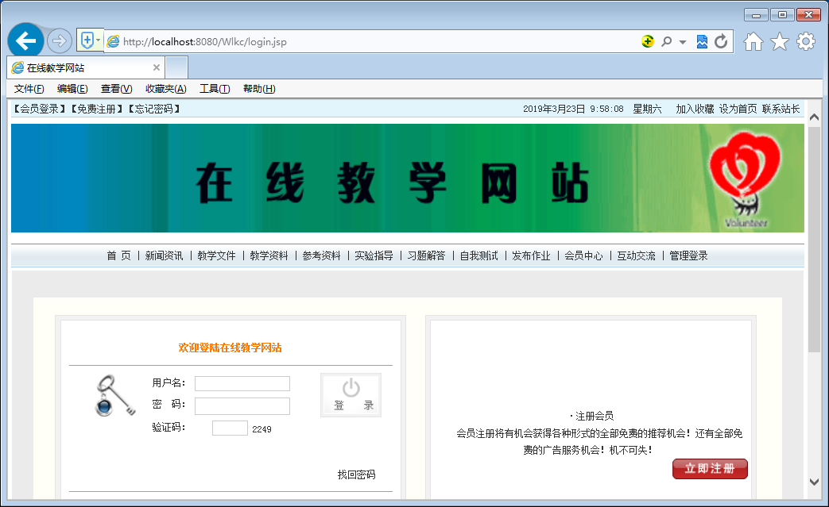
会员中心
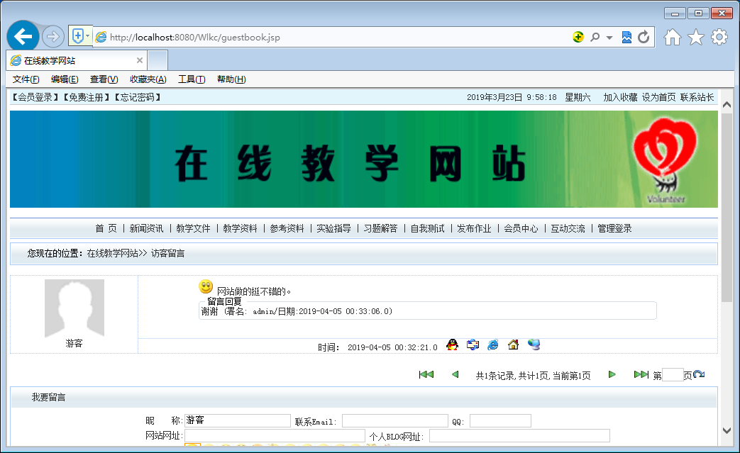
互动交流

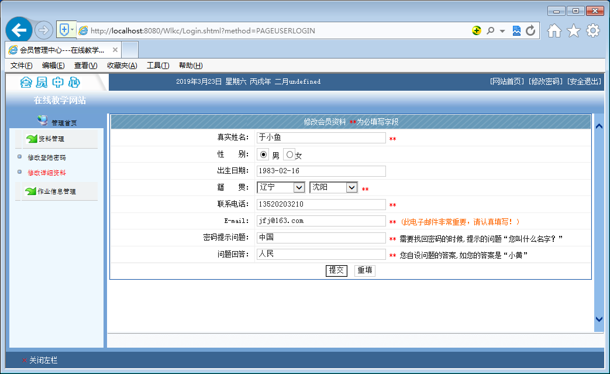
修改个人资料
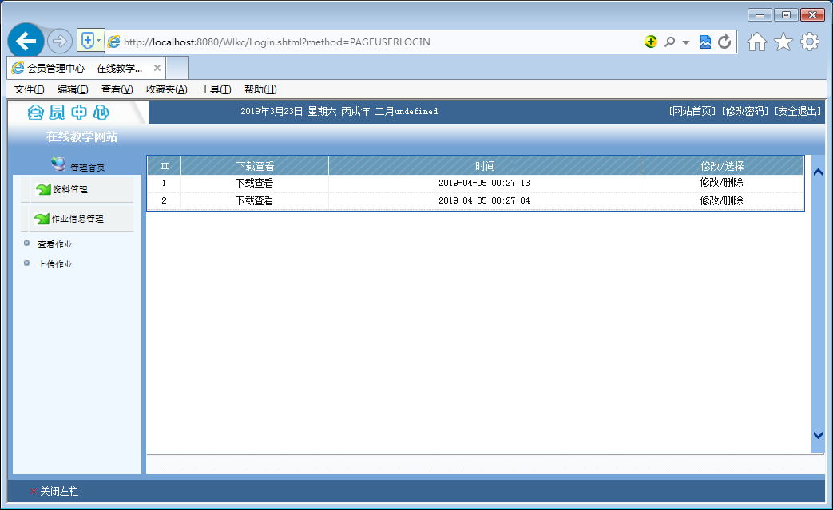
作业查看
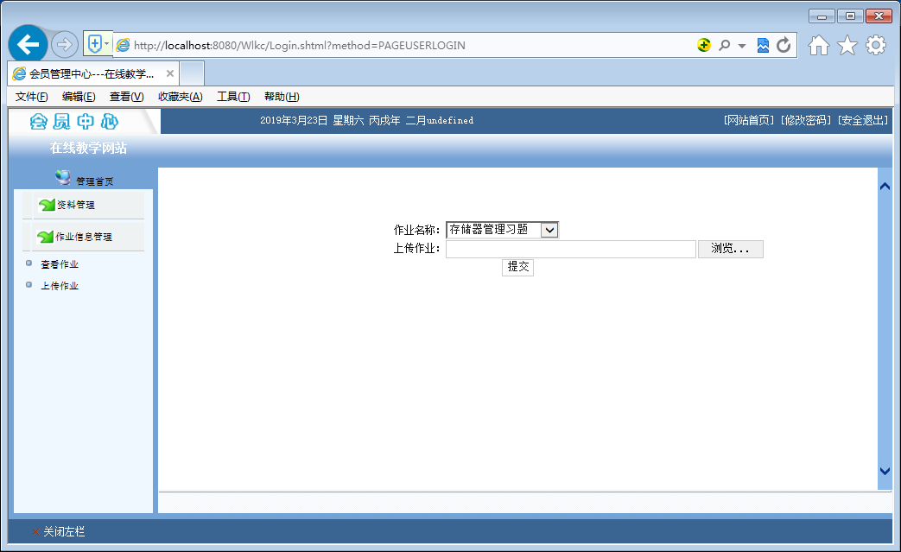
上传作业
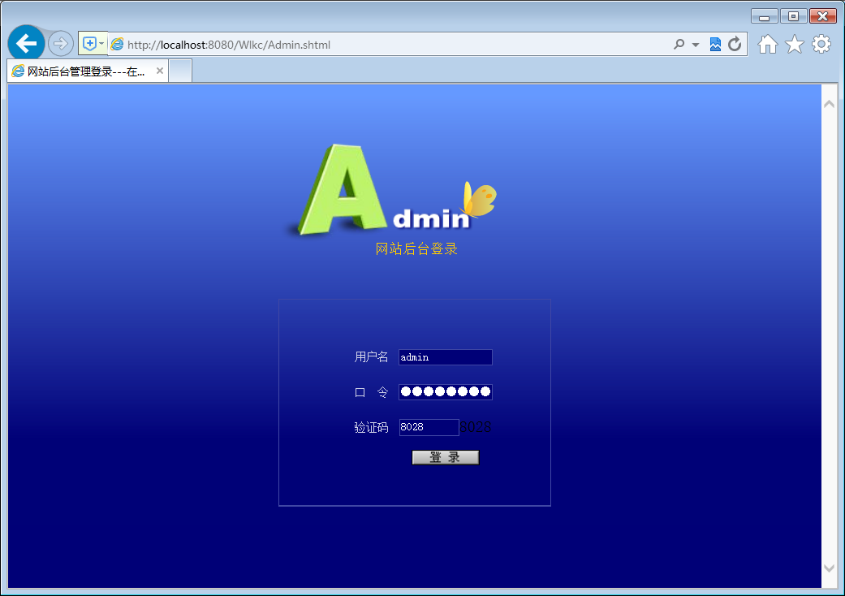
管理员登录
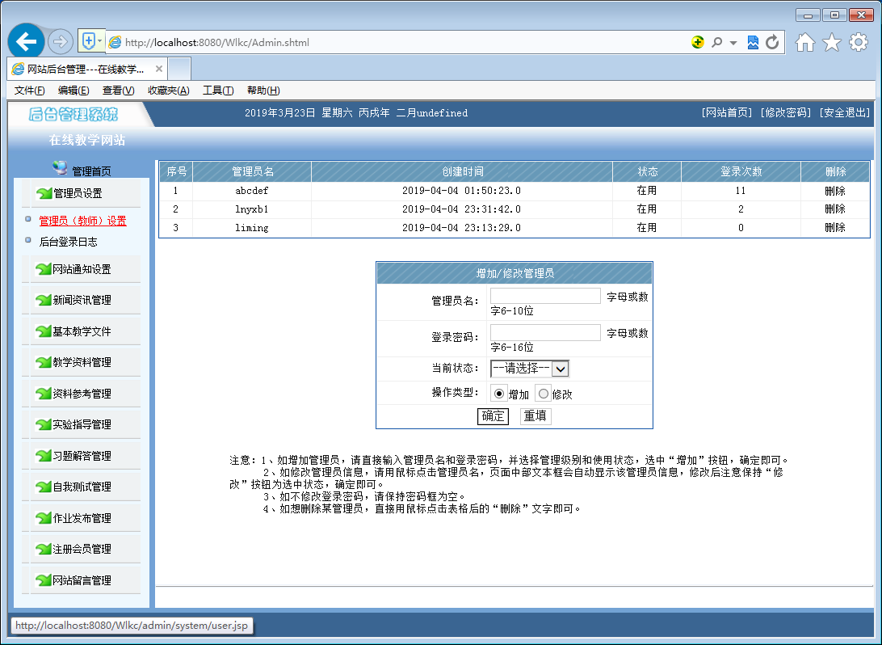
管理员管理
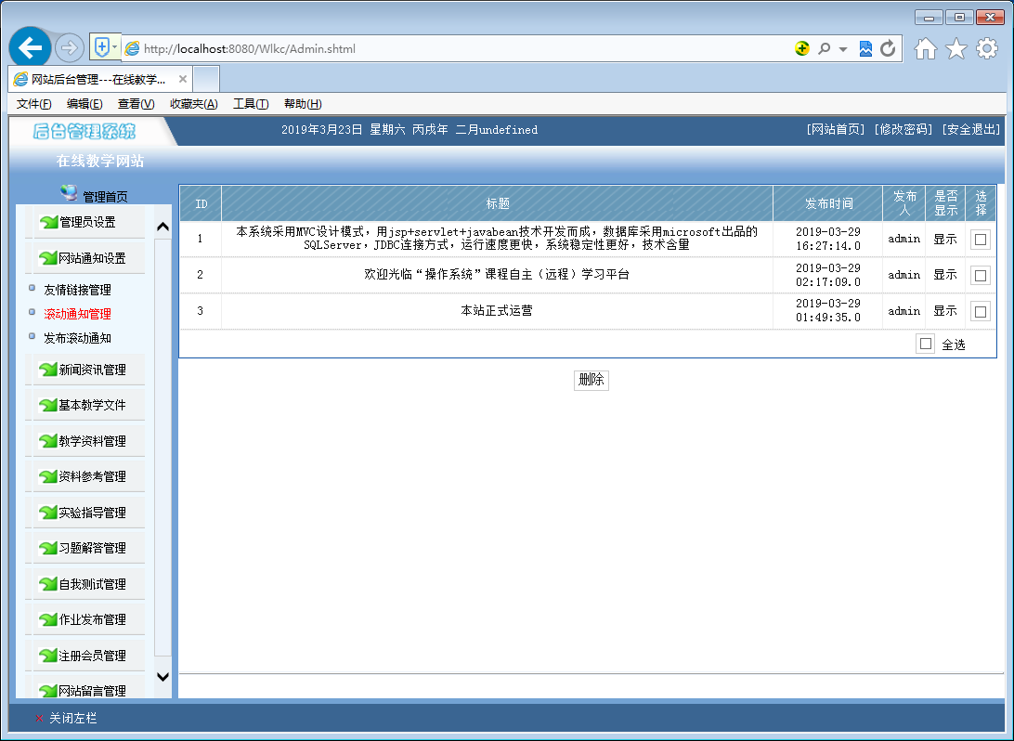
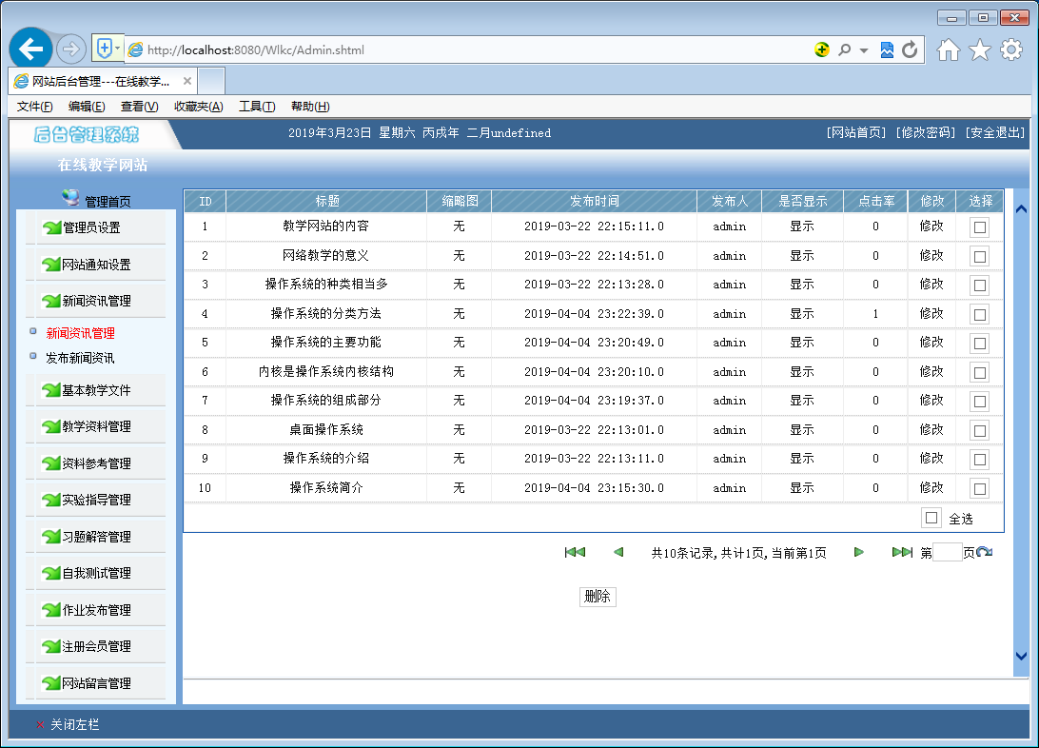
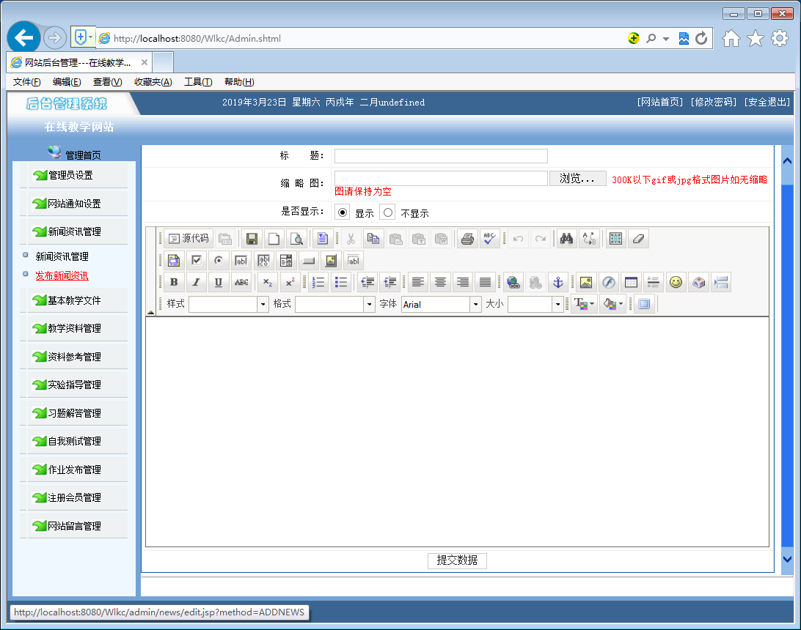
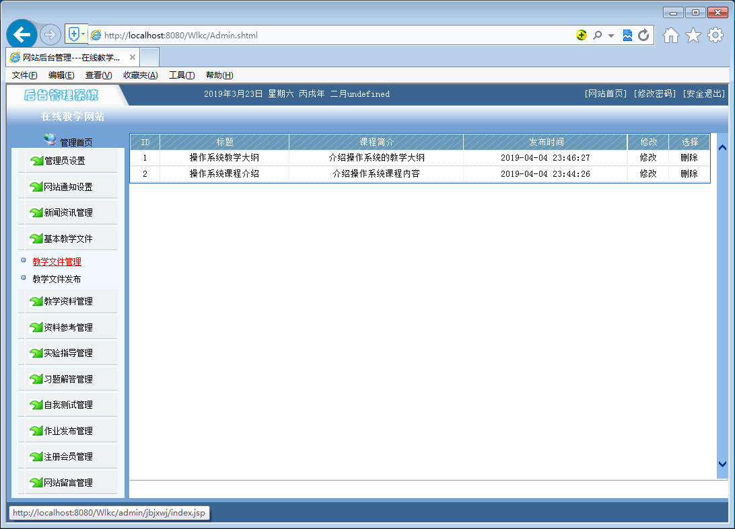
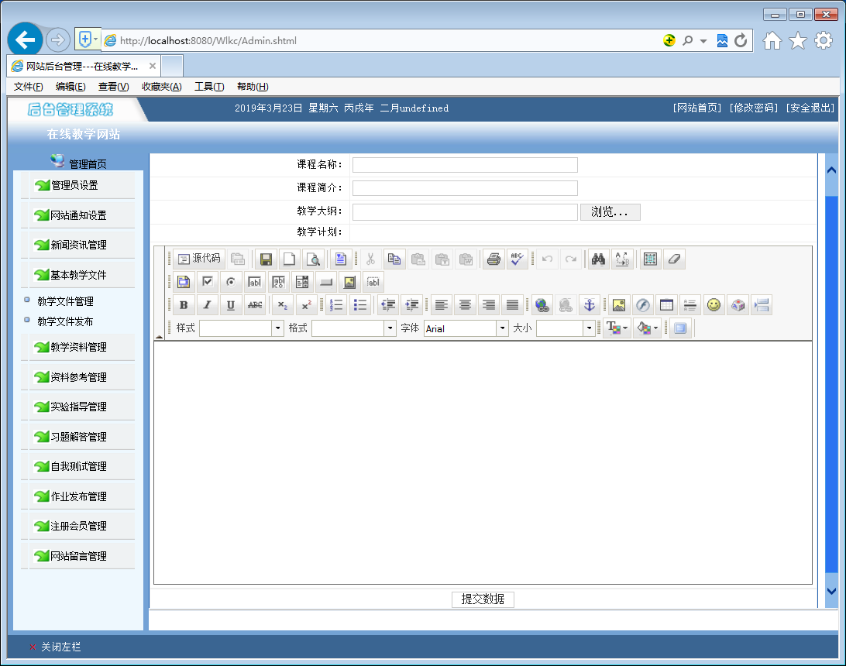
教学文件发布
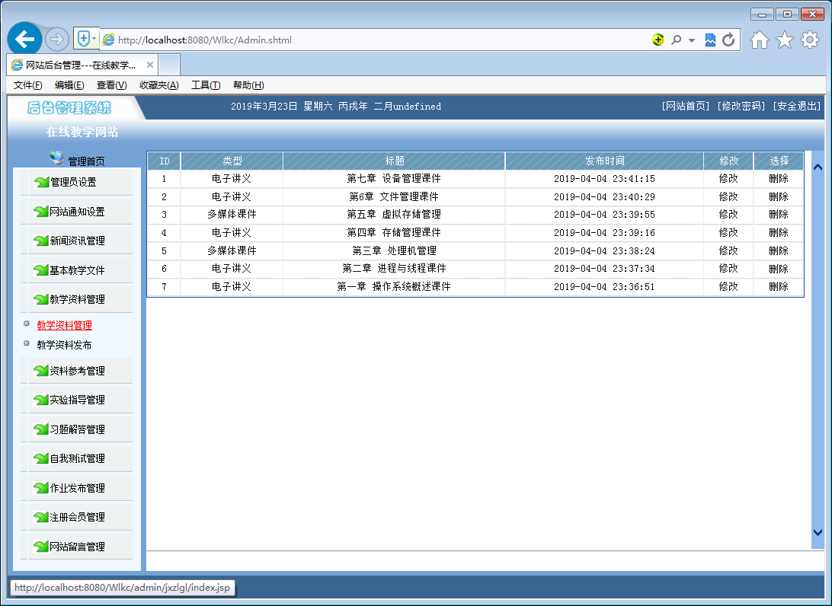
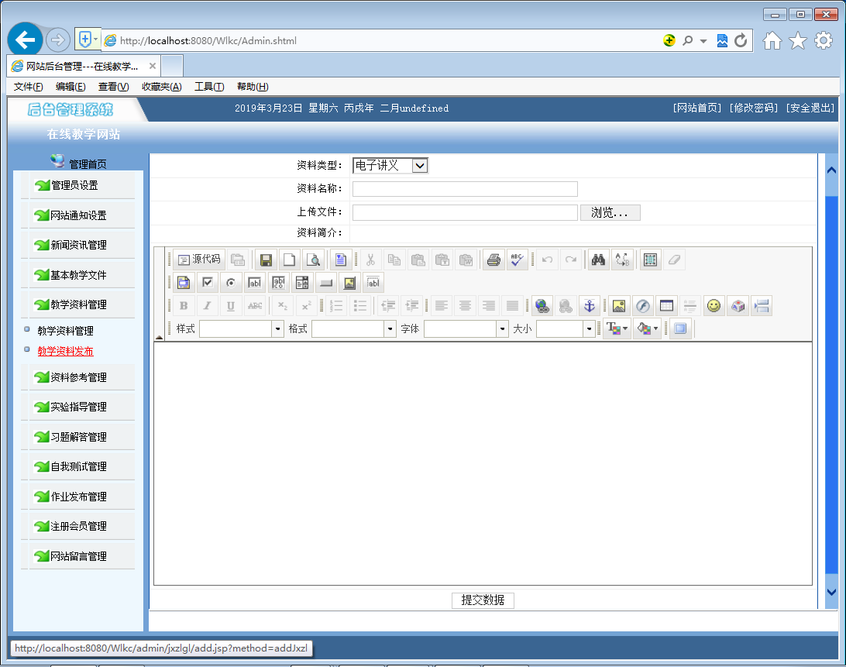添加教学网站
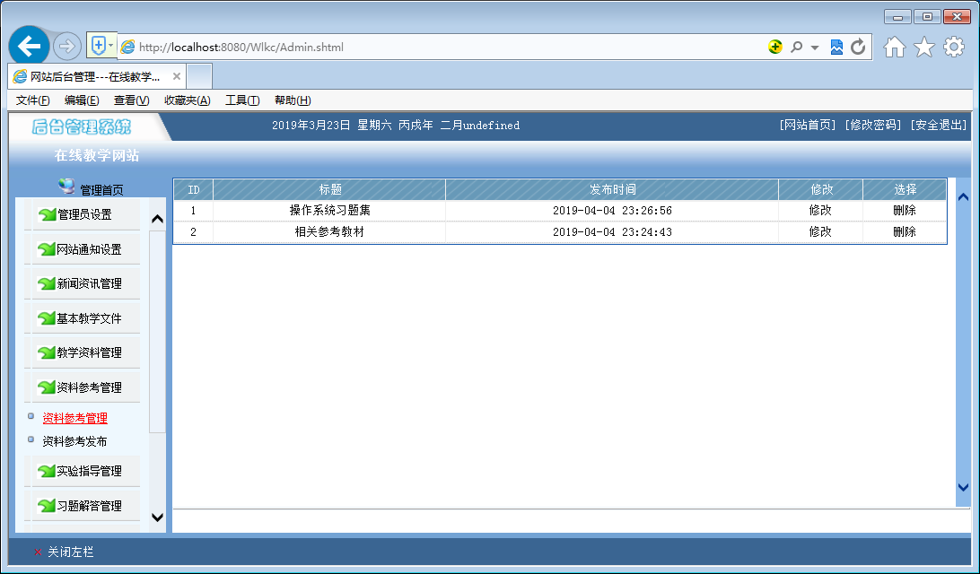
资料管理

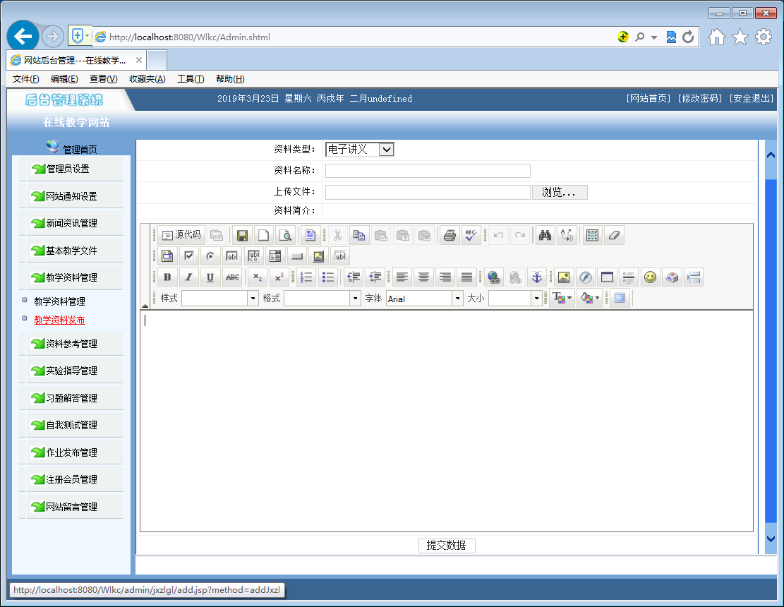
教学资料发布
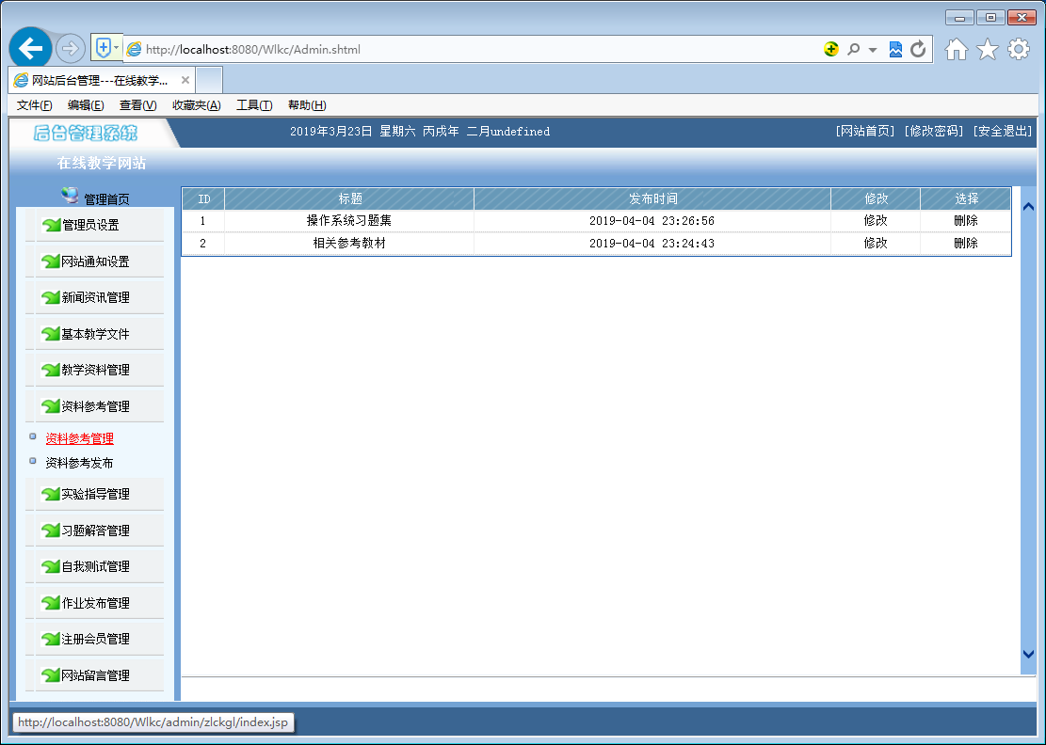
参考资料管理
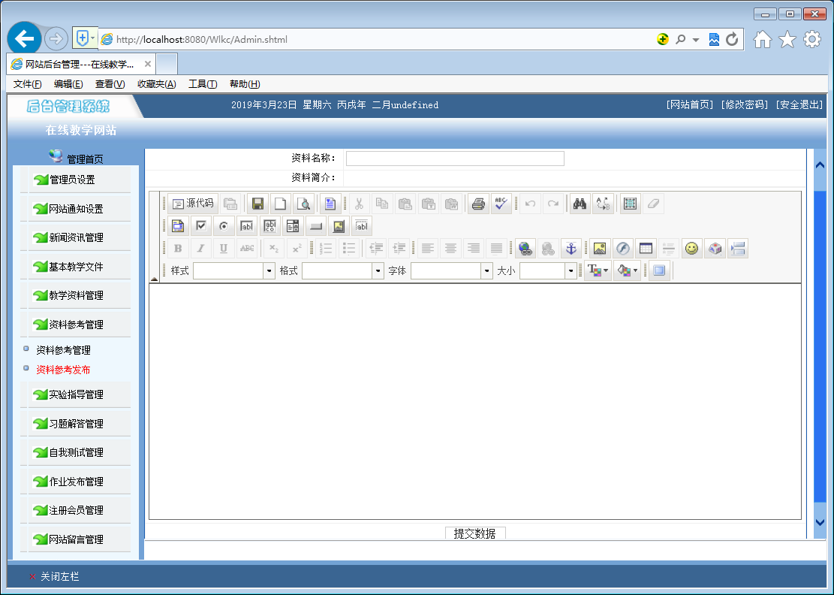
资料发布
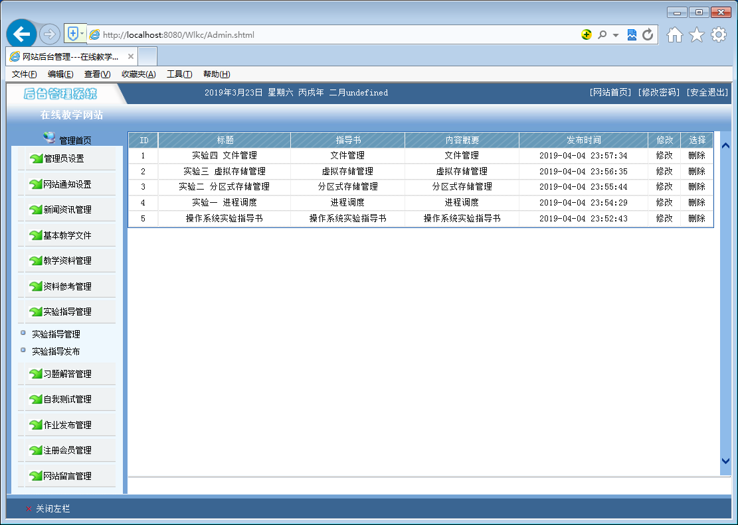
实验指导管理
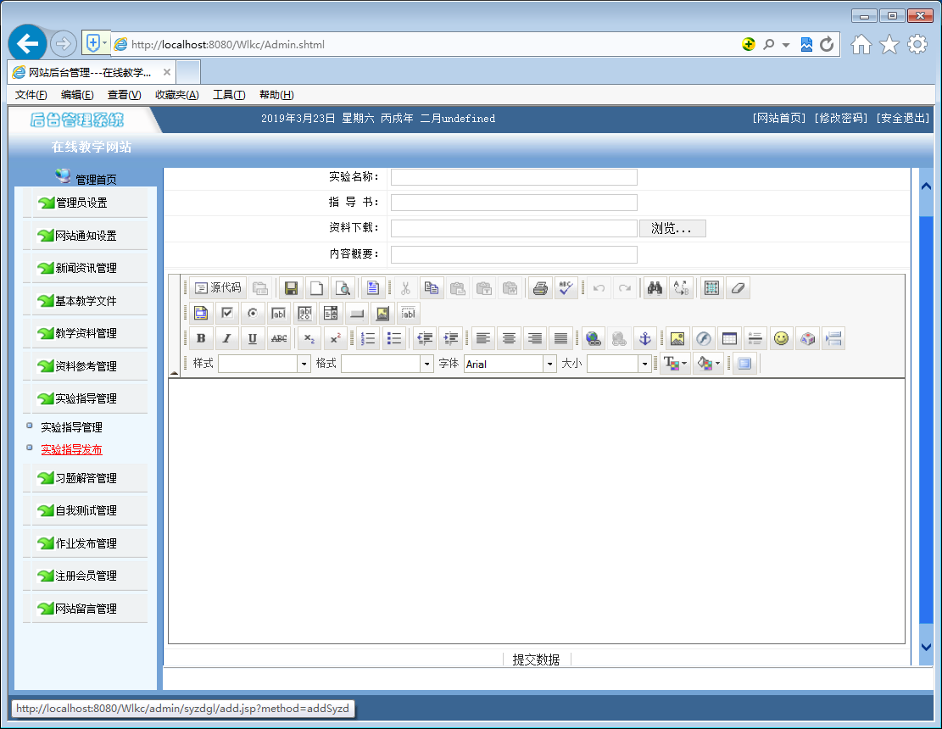
实验指导发布
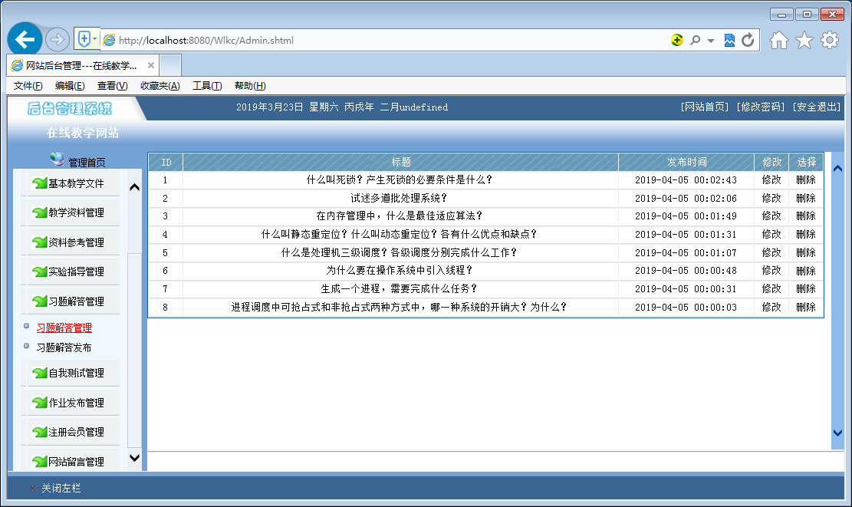
习题解答管理
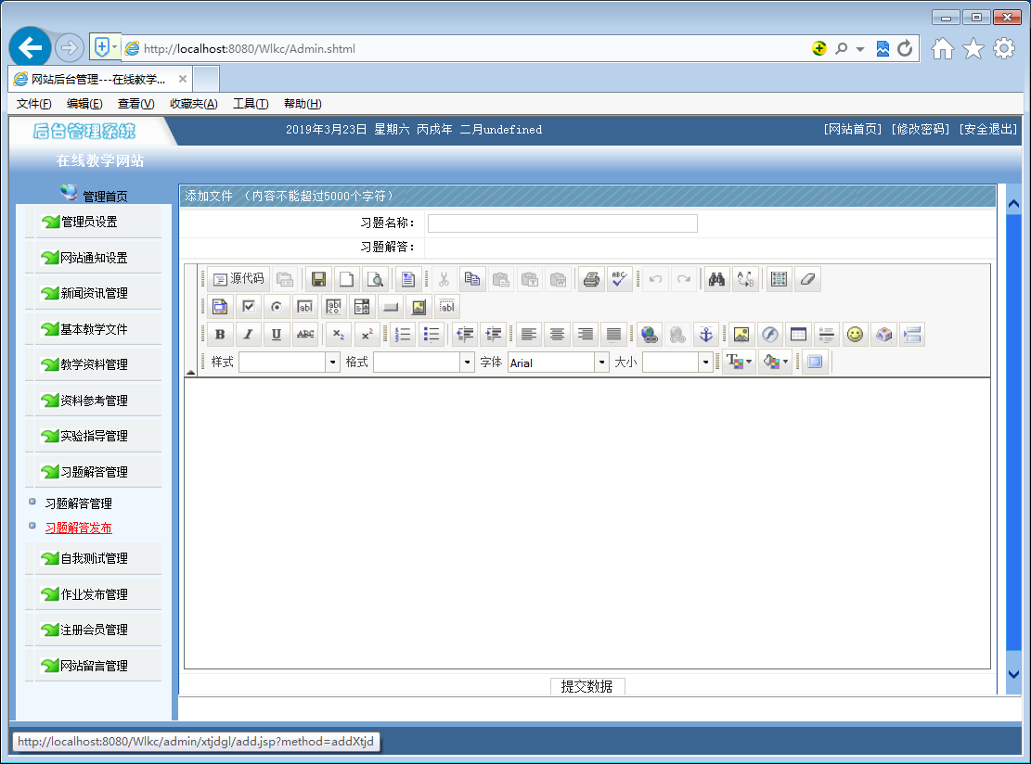
习题解答发布
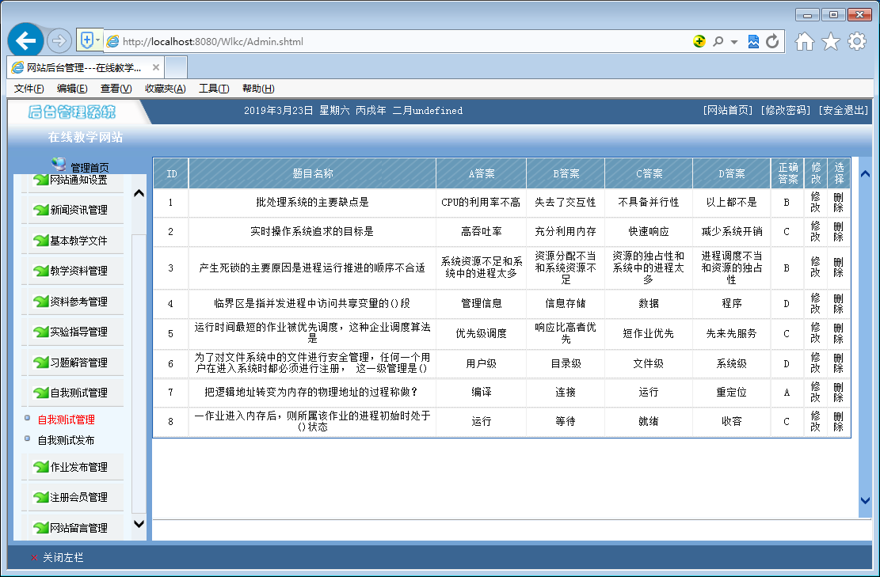自我测试管理
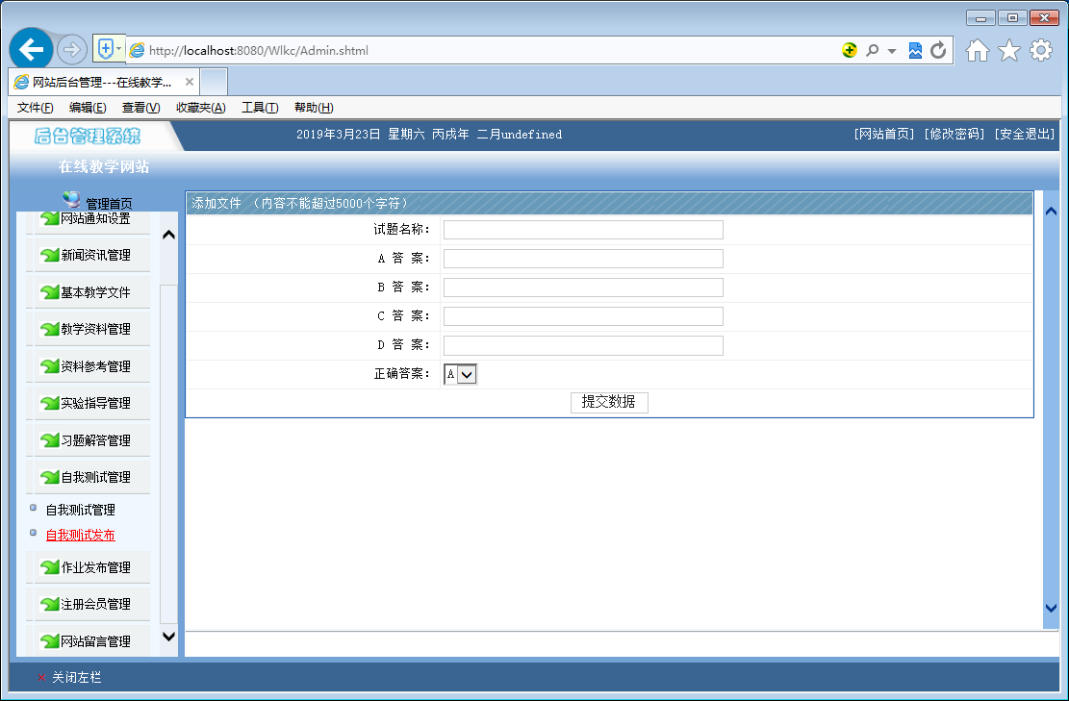
自我测试发布
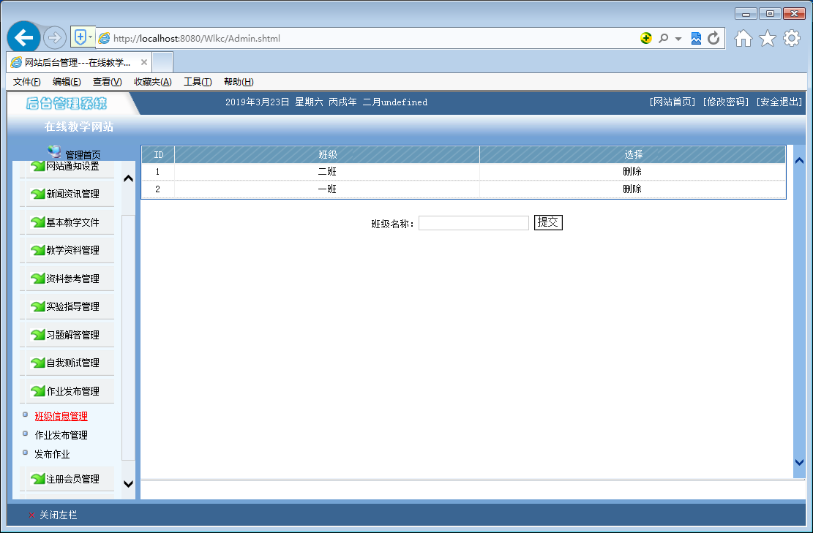
班级信息管理
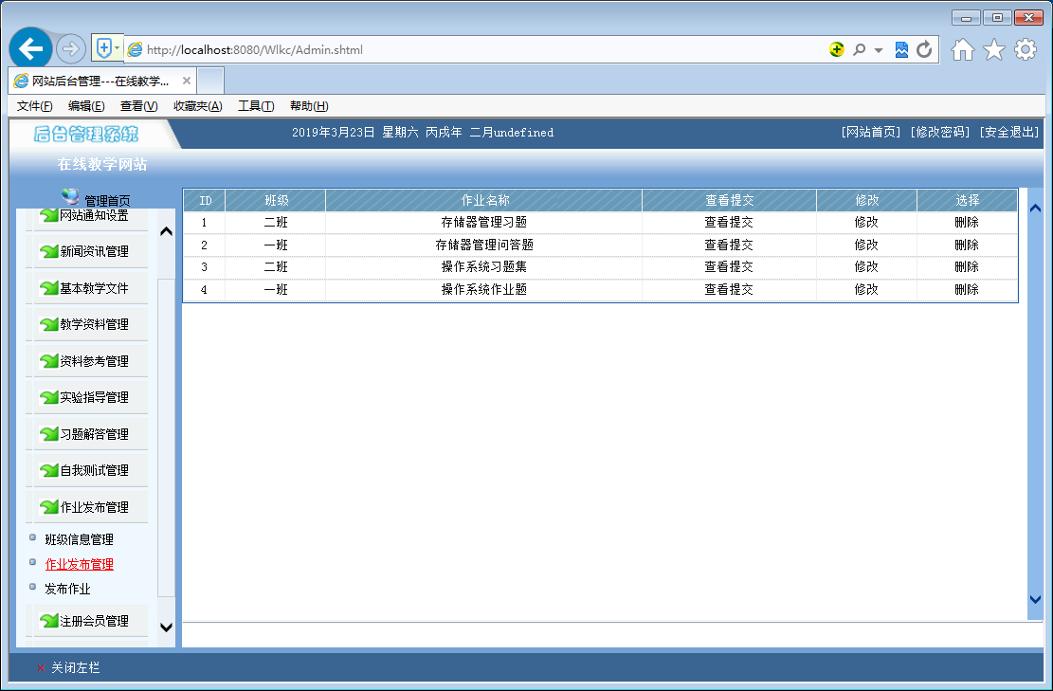
作业发布管理
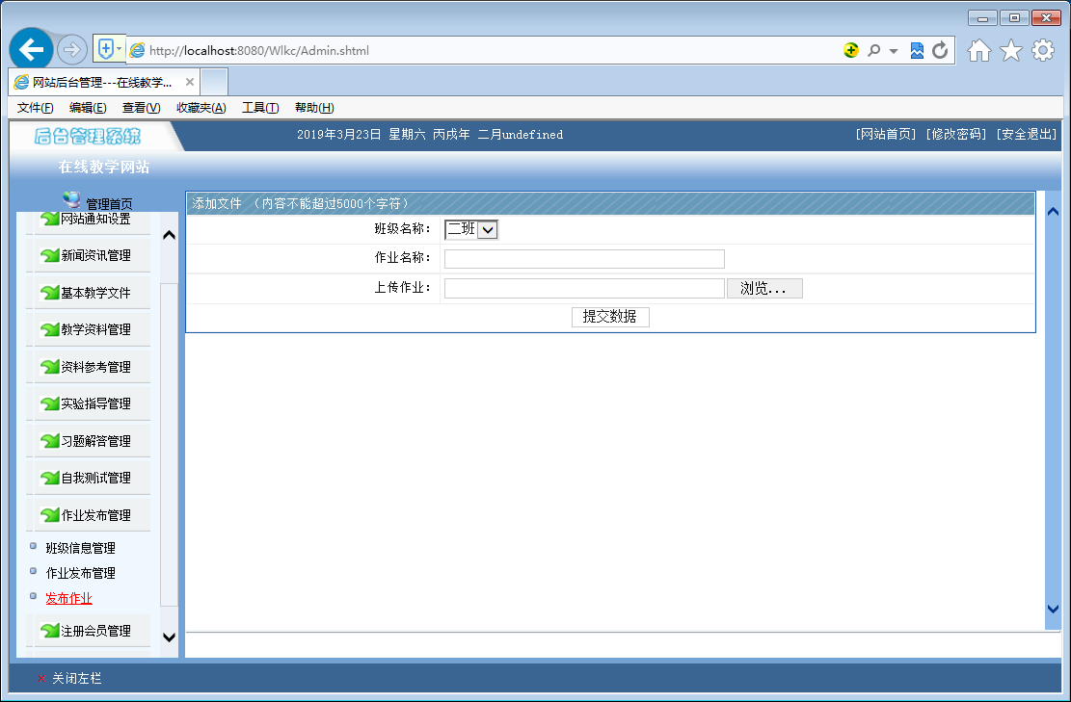
发布作业
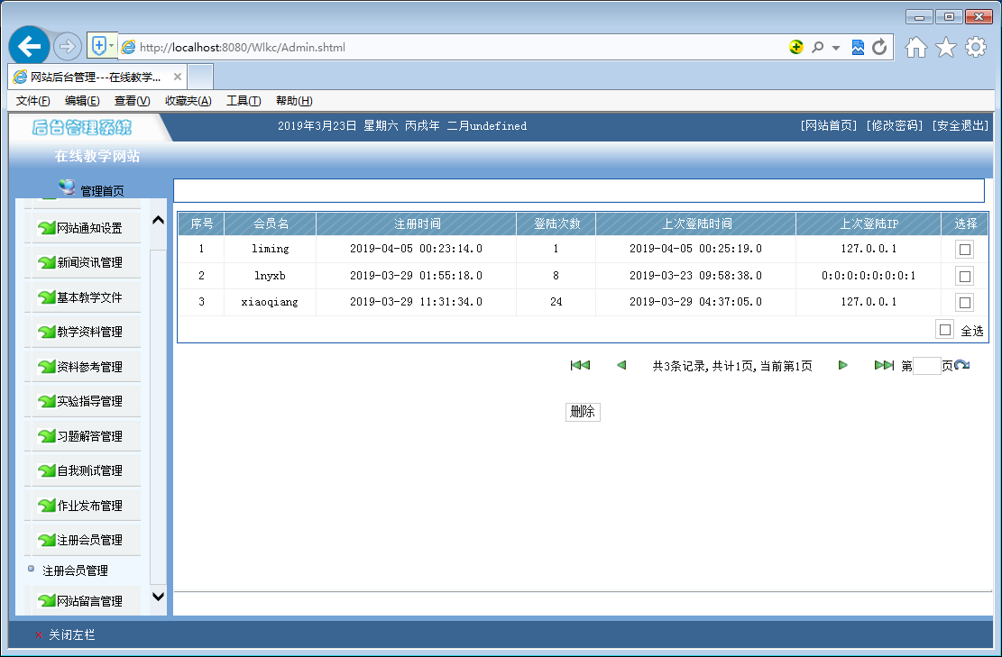
注册会员管理
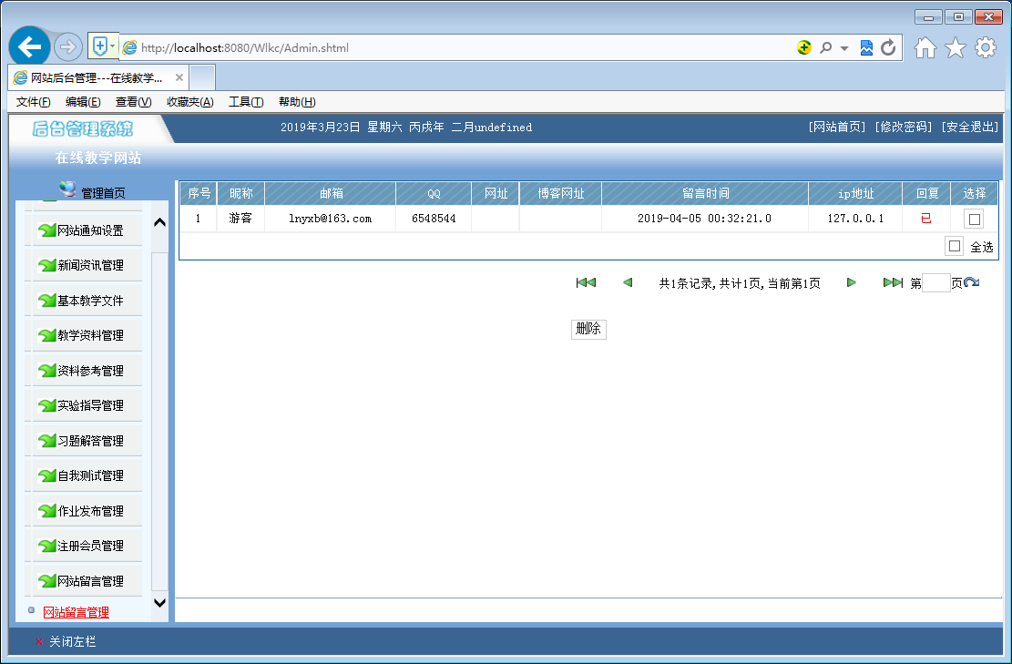
留言管理

